CENTRO ESTADUAL DE EDUCAÇÃO TECNOLÓGICA “PAULA SOUZA”
FACULDADE DE TECNOLOGIA DE BEBEDOURO
TECNOLOGIA EM BIG DATA NO AGRONEGÓCIO

COMPOR UM MODELO PREDITIVO PARA DETECTAR DOENÇAS NA CULTURA DO TOMATEIRO POR IMAGENS DE FOLHAS

AUTOR: GUILHERME DIAS FERREIRA
ORIENTADOR: RENAN GUILHERME NESPOLO

BEBEDOURO
2026

GUILHERME DIAS FERREIRA

COMPOR UM MODELO PREDITIVO PARA DETECTAR DOENÇAS NA CULTURA DO TOMATEIRO POR IMAGENS DE FOLHAS

Monografia apresentada à Faculdade de Tecnologia de Bebedouro, como parte dos requisitos para a obtenção do título de Tecnólogo em Big Data no Agronegócio

Orientador: prof. Dr. Renan Guilherme Nespolo

BEBEDOURO
2026

Jamais desista das pessoas que ama. Jamais desista de ser feliz. Lute sempre pelos seus sonhos. Seja profundamente apaixonado pela vida. Pois a vida é um espetáculo imperdível.
AUGUSTO CURY

Agradecimentos

Agradeço primeiramente com todo o meu carinho e gratidão a:
Meus avós, José Carlos e Maria Aparecida, que sempre acreditaram em mim e me apoiaram incondicionalmente. Sua paciência, amor e incentivo foram fundamentais para que eu chegasse até aqui.
Meu orientador, Renan, por sua orientação, apoio e valiosas contribuições ao longo desta jornada. Seu conhecimento e dedicação foram essenciais para a realização deste trabalho.

FERREIRA, G. D.. Compor um modelo preditivo para detectar doenças na cultura do tomateiro por imagens de folhas. Trabalho de Graduação (Monografia). Centro Estadual de Educação Tecnológica “Paula Souza”. Faculdade de Tecnologia de Bebedouro. nº p. 2026.

RESUMO

A detecção precoce de doenças foliares na cultura do tomateiro é de extrema importância para manter o desenvolvimento da cultura nas lavouras e apresentar o padrão de qualidade exigido pelo mercado. Diante dessa perspectiva, o presente estudo propõe o desenvolvimento e a comparação de modelos de Redes Neurais Convolucionais (CNNs) pré-treinadas para identificar e classificar doenças foliares na cultura do tomate, utilizando imagens de folhas. A metodologia adotada utiliza conceitos de Visão Computacional e Aprendizado por Transferência (Transfer Learning) para otimizar a extração de características das imagens, utilizando modelos pré-treinados. Para realizar os experimentos, serão utilizadas seis modelos pertencentes a quatro famílias de arquiteturas, sendo elas MobileNetV3, EfficientNetV2, ResNet50V2 e DenseNet121, aplicadas ao conjunto de dados do PlantVillage, presente na plataforma Kaggle. A avaliação dos modelos é realizada por meio de métricas estatísticas, como acurácia, recall, precisão e F1-Score. Desse modo, o presente estudo busca comparar os desempenhos obtidos através do uso de cada arquitetura proposta.

Palavras-chave: Tomateiro. Redes Neurais Convolucionais. Visão Computacional. Aprendizado por Transferência. Métricas Estatísticas.

FERREIRA, G. D.. Compor um modelo preditivo para detectar doenças na cultura do tomateiro por imagens de folhas. Trabalho de Graduação (Monografia). Centro Estadual de Educação Tecnológica “Paula Souza”. Faculdade de Tecnologia de Bebedouro. nº p. 2026.

ABSTRACT

Early detection of leaf diseases in tomato crops is extremely important for maintaining crop development in the fields and ensuring the quality standards required by the market. With this in mind, this study proposes the development and comparison of pre-trained Convolutional Neural Network (CNN) models to identify and classify leaf diseases in tomato crops using leaf images. The methodology employs concepts from Computer Vision and Transfer Learning to optimize feature extraction from the training images using pre-trained models. To conduct the experiments, six models belonging to four architecture families—MobileNetV3, EfficientNetV2, ResNet50V2, and DenseNet121—will be applied to the PlantVillage dataset available on the Kaggle platform. The models are evaluated using statistical metrics such as accuracy, recall, precision, and F1-score. Thus, this study aims to compare the performance obtained using each proposed architecture.

Keywords: Tomato. Convolutional Neural Networks. Computer Vision. Transfer Learning. Statistical Metrics.

Sumário

1 INTRODUÇÃO 14
2 FUNDAMENTAÇÃO TEÓRICA 16
2.1 IMPORTÂNCIA DA IDENTIFICAÇÃO DE DOENÇAS DO TOMATEIRO 16
2.2 REDES NEURAIS CONVOLUCIONAIS (CNN) 17
2.3 APRENDIZADO POR TRANSFERÊNCIA 18
2.4 ARQUITETURAS DE MODELOS PRÉ-TREINADOS 19
2.4.1 MOBILENETV3 19
2.4.2 EFFICIENTNETV2 20
2.4.3 RESNET50V2 21
2.4.4 DENSENET121 22
2.5 VALIDAÇÃO CRUZADA ESTRATIFICADA (STRATIFIED K-FOLD CROSS-VALIDATION) 23
3 TRABALHOS RELACIONADOS 25
4 DESENVOLVIMENTO 26
5 RESULTADOS E DISCUSÕES 27
6 CONCLUSÃO 28
REFERÊNCIAS 29

LISTA DE FIGURAS

Figura 1 – Representação da arquitetura de uma Rede Neural Convolucional 18
Figura 2 – Representação da arquitetura MobileNetV3 e de seus principais componentes 20
Figura 3 – Representação simplificada da arquitetura EfficientNetV2B0 21
Figura 4 – Representação simplificada da arquitetura ResNet50V2 22
Figura 5 – Representação da arquitetura DenseNet121 23
Figura 6 – Representação do funcionamento da validação cruzada estratificada 24

LISTA DE TABELAS

LISTA DE GRÁFICOS

LISTA DE ALGORITMOS

LISTA DE EQUAÇÕES

LISTA DE SIGLAS

Adam - Adaptive Moment Estimation (Otimização Estocástica Adam).
CNN - Convolutional Neural Networks (Redes Neurais Convolucionais).
IA - Inteligência Artificial.
RGB - Red, Green, Blue (Vermelho, Verde, Azul).
ReLU - Rectified Linear Unit (Função de Ativação ReLU).
StratifiedKFold - Stratified K-Fold Cross-Validation (Validação Cruzada k-fold estratificada)

INTRODUÇÃO

O tomate é uma das hortaliças mais cultivadas e consumidas no mundo, apresentando enorme importância no cenário nacional, sendo uma cultura muito apreciada pelo seu sabor, seja in natura ou processado. No contexto de tomates para processamento, o Brasil é considerado o 5º maior produtor mundial, com o estado de Goiás se destacando como o maior produtor dessa cultura nesse segmento. Diante dessa situação, a busca por inovações e investimentos em tecnologias é de suma importância para garantir a competitividade dos agricultores no mercado (Embrapa, 2022).
Tradicionalmente, a identificação de doenças na cultura do tomateiro ocorre por meio da análise de folhas através de inspeções visuais, realizadas por agrônomos ou avaliadores especializados. Porém, apesar da existência desses métodos tradicionais, eles acabam tornando-se ineficientes em grande escala, visto que demandam um tempo maior a ser realizado e devido ao cansaço gerado aos avaliadores, diminuindo a precisão dos diagnósticos. Ademais, o alto investimento em inspeções visuais, principalmente em longas áreas de plantio, torna o monitoramento um trabalho extremamente desafiador e difícil de ser realizado (Barbedo, 2013).
Em vista do cenário apresentado, incentivado pelo avanço da Agricultura 5.0 e pela consolidação das tecnologias de Big Data e a adoção de ferramentas baseadas em Inteligência Artificial (IA) torna-se fundamental para o desenvolvimento tecnológico, fornecendo apoio nas tomadas de decisões e análises preditivas no campo. Nesse contexto, a adoção de Visão Computacional (Computer Vision) alinhada a técnicas de Aprendizado Profundo (Deep Learning), encaixa-se perfeitamente aos desafios demonstrados, permitindo extrair características visuais patológicas das folhas do tomateiro (Fountas et al., 2024).
Desse modo, os objetivos do presente estudo buscam desenvolver e comparar modelos de Redes Neurais Convolucionais pré-treinadas para a classificação de doenças na cultura do tomateiro, por meio da análise de imagens das folhas no formato digital. Ademais, serão utilizadas diferentes arquiteturas de Redes Neurais, alinhadas a técnicas de Aprendizado por Transferência (Transfer Learning), permitindo avaliar os modelos através de métricas estatísticas. As principais contribuições do presente trabalho são:

- Desenvolver modelos de Redes Neurais Convolucionais para classificar as doenças na cultura do tomate, através da imagem de folhas;
- Aplicar técnicas de aprendizado por transferência para comparar o desempenho obtido em cada arquitetura;
- Avaliar a eficiência de cada solução desenvolvida através de métricas estatísticas;
O presente trabalho está segmentado em: 1 Introdução; 2 Fundamentação Teórica; 3 Trabalhos Relacionados; 4 Desenvolvimento; 5 Resultados e Discussões; 6 Conclusão; ao final as Referências.

FUNDAMENTAÇÃO TEÓRICA

Na presente seção são apresentados os fundamentos teóricos relativos ao presente estudo. A seção está dividida nos seguintes tópicos: 2.1 Doenças do Tomateiro; 2.2 Redes Neurais Convolucionais (CNN); 2.3 Transfer Learning; 2.4 Arquiteturas de Redes Pré-Treinadas; 2.5 Validação Cruzada Estratificada (Stratified K-Fold).

IMPORTÂNCIA DA IDENTIFICAÇÃO DE DOENÇAS DO TOMATEIRO

O tomate representa uma das hortaliças com maior importância econômica no setor da agricultura. No Brasil, o tomate utilizado para processamento industrial é responsável por consolidar o país como o 5º maior produtor mundial destinado a esse processo (Embrapa, 2022). A importância econômica dessa cultura está associada a sua participação em diversos setores do país, como empresas produtoras de insumos, empresas que vendem maquinários e equipamentos agrícolas (Vilela; Boiteux; Teixeira, 2022).
Entretanto, apesar da sua relevância no setor da agricultura, o tomateiro sofre com inúmeras adversidades fitossanitárias, envolvendo principalmente ataques de patógenos que afetam a cultura, sobretudo, as folhas, local que revela com mais destaque os sintomas visuais de infecções causadas por diferentes agentes, como fungos, bactérias e vírus. Alguns fatores que ajudam na proliferação desses patógenos na cultura do tomate são determinadas condições climáticas e o tipo do preparo do solo realizado. Dessa forma, o monitoramento e o diagnóstico na lavoura são necessários para evitar perdas financeiras significativas (Lopes, 2021).
Contudo, embora o monitoramento visual contínuo nas lavouras seja amplamente utilizado por avaliadores, esse método tradicional torna-se ineficiente, principalmente em grandes extensões de cultivo. Ademais, devido ao processo ocorrer de forma manual, o cansaço ocasionado pelos esforços dos avaliadores pode prejudicar as análises realizadas, afetando assim a precisão dos resultados coletados na lavoura (Barbedo, 2013).
Nesse contexto, a análise computacional de imagens da folha do tomateiro representa uma abordagem complementar aos métodos tradicionais de avaliação, permitindo verificar padrões visuais, como manchas, lesões e alterações na coloração das folhas. Dessa maneira, técnicas de aprendizado profundo como as Redes Neurais Convolucionais (CNNs) podem ser aplicadas à classificação de doenças foliares através da análise de imagens das folhas da cultura em questão (Mohanty; Hughes; Salathé, 2016).

REDES NEURAIS CONVOLUCIONAIS (CNN)

As Redes Neurais Convolucionais (CNNs), do inglês Convolutional Neural Networks, são um tipo de arquitetura utilizada no aprendizado profundo (Deep Learning), principalmente em tarefas relacionadas ao processamento de dados visuais, como imagens e vídeos. Essas redes utilizam camadas convolucionais que são responsáveis por extrair características visuais dos dados de entrada (Lecun; Bengio; Hinton, 2015).
As imagens de entrada passam pelas camadas convolucionais, nas quais são aplicados filtros (Kernels) responsáveis por realizar a extração das características visuais. Esses filtros são representados por matrizes de valores numéricos. Dessa forma, a aplicação dos filtros sobre os dados de entrada gera mapas de características, conhecidos como Feature Maps, que representam as informações extraídas e são utilizados nas etapas seguintes de processamento (Yamashita et al., 2018).
Após o processo de convolução, podem ser aplicadas funções de ativação, com o objetivo de introduzir não linearidade à rede neural, permitindo que a rede se torne mais expressiva e aprenda padrões mais complexos. Entre as funções de ativação existentes, a Rectified Linear Unit (ReLU) destaca-se por atenuar problemas relacionados ao desaparecimento do gradiente (Vanishing Gradient Problem) e pela alta eficiência computacional (Glorot; Bordes; Bengio, 2011).
Além das camadas convolucionais e das funções de ativação, é possível aplicar uma técnica conhecida como Pooling, responsável por reduzir as dimensões espaciais dos mapas de características. Dessa maneira, essa operação diminui a quantidade de informações processadas nas etapas seguintes, podendo contribuir para a redução do custo computacional da rede (Yamashita et al., 2018).
Após a extração das características, as informações obtidas podem ser transformadas em um vetor unidimensional e encaminhadas para as camadas totalmente conectadas (Fully Connected Layers), também conhecidas como camadas densas (Dense Layers). Nessas camadas, cada neurônio está conectado a todos os neurônios da camada anterior, permitindo combinar as características extraídas (Krizhevsky; Sutskever; Hinton, 2012).
Por fim, a camada de saída é responsável por produzir os valores utilizados no processo de classificação. Especificamente em problemas de classificação multiclasse, essa camada pode utilizar uma função de ativação chamada de Softmax, responsável por transformar os valores produzidos pela rede em uma distribuição de probabilidades associadas às classes consideradas pelo modelo (Krizhevsky; Sutskever; Hinton, 2012). A Figura 1 ilustra uma representação esquemática da estrutura de uma Rede Neural Convolucional.

Figura 1 – Representação da arquitetura de uma Rede Neural Convolucional
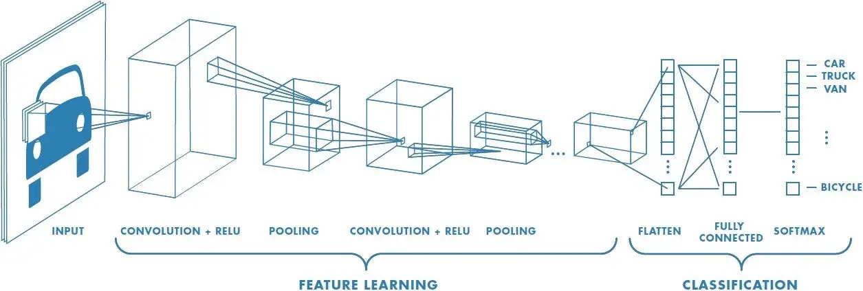
Fonte: (MathWorks, [S.d.])

APRENDIZADO POR TRANSFERÊNCIA

O Aprendizado por transferência (Transfer Learning) é uma técnica oriunda do aprendizado de máquina (Machine Learning), cujo objetivo é aproveitar o conhecimento adquirido em uma tarefa de origem e utilizá-lo para resolver novas tarefas relacionadas. Dessa forma, um modelo que já foi treinado em um conjunto de dados específico pode ser reaproveitado para resolver uma nova tarefa relacionada a esse domínio (Zhuang et al., 2021).
No contexto das Redes Neurais Convolucionais (CNNs), o aprendizado por transferência pode ser realizado utilizando modelos previamente treinados em conjuntos de dados, como o ImageNet. Nesse viés, as redes são responsáveis por aprender diversos padrões, como detectar bordas e texturas presentes nas imagens, durante o treinamento. Portanto, o conhecimento que o modelo adquiriu durante a fase de treinamento no conjunto de dados em questão pode ser reaproveitado em uma nova tarefa relacionada (Yosinski et al., 2014).
Ademais, uma das técnicas utilizadas no aprendizado de transferência é a Extração de Características (Feature Extraction), na qual as características aprendidas por uma rede anteriormente treinada são reaproveitadas. Ao utilizar essa abordagem, não é necessário treinar o modelo do zero, pois os pesos da base convolucional da rede são congelados, enquanto um novo classificador é adicionado e treinado para a nova tarefa (TensorFlow, 2022).

ARQUITETURAS DE MODELOS PRÉ-TREINADOS

Atualmente, existem inúmeros modelos pré-treinados de Redes Neurais Convolucionais que são utilizados para realizar tarefas de classificação de imagens. As diferenças entre esses modelos estão relacionadas ao número de parâmetros, à estrutura da rede e às estratégias utilizadas para realizar o processamento das imagens. Dentre as arquiteturas existentes, no presente trabalho são consideradas MobileNetV3, EfficientNetV2, ResNet50V2 e DenseNet121.

MOBILENETV3

A MobileNetV3 é uma arquitetura pertencente à família de Redes Neurais Convolucionais, apresentada em 2019 por pesquisadores do Google. Esse modelo foi desenvolvido com o objetivo de otimizar o funcionamento de Redes Neurais Convolucionais em dispositivos embarcados e móveis, como celulares. Essa arquitetura tem como finalidade a eficiência computacional, buscando reduzir a demanda por recursos computacionais, mantendo um bom desempenho geral (Howard et al., 2019).
Entre as variantes disponíveis na arquitetura MobileNetV3, destacam-se duas principais: MobileNetV3-Large e MobileNetV3-Small, desenvolvidas para aplicações com diferentes demandas de recursos computacionais. Enquanto a variante MobileNetV3-Large possui maior capacidade de representação, a MobileNetV3-Small é projetada para aplicações com maiores restrições computacionais (Howard et al., 2019). A Figura 2 apresenta uma representação da arquitetura MobileNetV3 adaptada para uma tarefa de classificação de imagens, destacando suas etapas de extração de características e classificação.

Figura 2 – Representação da arquitetura MobileNetV3 e de seus principais componentes
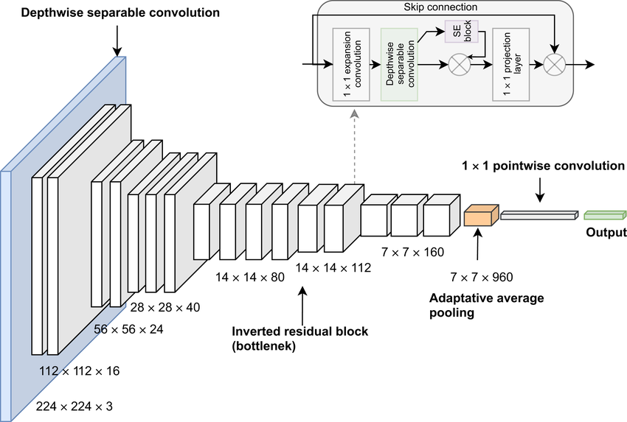
Fonte: (Abd Elaziz et al., 2024)

EFFICIENTNETV2

A arquitetura EfficientNetV2 pertence a uma família de Redes Neurais Convolucionais, buscando promover maior eficiência computacional e reduzir o tempo de treinamento, em comparação com os modelos anteriores da mesma família. Os modelos presentes nessa arquitetura são construídos através da combinação de técnicas de busca automatizada de arquiteturas neurais, considerando a eficiência do treinamento, e estratégias de escalonamento da rede, permitindo ganho de eficiência de parâmetros (Tan; Le, 2021).
Entre as variantes disponíveis na arquitetura EfficientNetV2, destacam-se a EfficientNetV2B0 e a EfficientNetV2B3, possuindo diferenças nas configurações e quantidade de parâmetros. Enquanto a variante EfficientNetV2B0 possui uma estrutura mais compacta e uma quantidade menor de parâmetros, a EfficientNetV2B3 possui uma estrutura maior, com mais parâmetros, permitindo maior representação (Keras, [S.d.]). A Figura 3 apresenta uma representação da estrutura de uma configuração da EfficientNetV2, destacando a disposição dos blocos Fused-MBConv e MBConv ao longo da rede.

Figura 3 – Representação simplificada da arquitetura EfficientNetV2B0
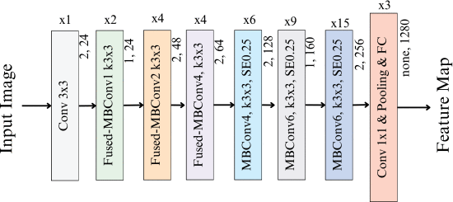
Fonte: (Abdel-Hamid; Yogarajah; Tealab, 2025)

RESNET50V2

A ResNet (Residual Network) é uma arquitetura pertencente à família de Redes Neurais Convolucionais, apresentada em 2015 por pesquisadores da Microsoft. Ela foi desenvolvida com o objetivo de facilitar o treinamento de redes profundas, utilizando conexões residuais (Residual Connections). Dessa forma, essas conexões permitem que as informações de entrada sejam encaminhadas para as camadas posteriores e combinadas, através de uma soma (He et al., 2016).
Entre as variantes existentes dessa família, destaca-se a ResNet50V2, uma arquitetura constituída por 50 camadas. Diferentemente da primeira versão dessa rede, na segunda versão os blocos residuais utilizam uma organização denominada de pré-ativação (Pre-activation), na qual as operações de normalização e ativação são realizadas antes das camadas convolucionais dos blocos residuais (He et al., 2016). A Figura 4 apresenta uma representação simplificada da arquitetura ResNet50V2.

Figura 4 – Representação simplificada da arquitetura ResNet50V2
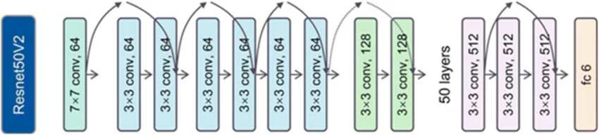
Fonte: (Hamida et al., 2023)

DENSENET121

A DenseNet (Densely Connected Convolutional Network) é uma arquitetura pertencente à família de Redes Neurais Convolucionais, onde diferentemente da família ResNet que soma os mapas de características, nessa arquitetura cada camada recebe, através de uma concatenação, os mapas de características das camadas anteriores dentro do mesmo bloco denso (Huang et al., 2017).
Entre as variantes existentes dessa família, destaca-se a DenseNet121, uma arquitetura constituída por 121 camadas, que são organizadas em quatro blocos densos, intercalados por camadas de transição, cuja finalidade é reduzir a dimensionalidade dos mapas de características (Huang et al., 2017). A Figura 5 apresenta uma representação simplificada da arquitetura DenseNet121.

Figura 5 – Representação da arquitetura DenseNet121
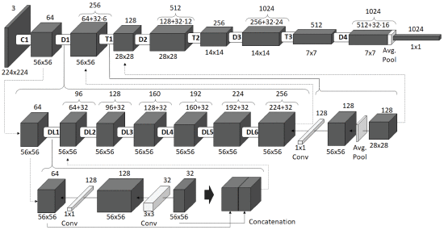
Fonte: (Gende et al., 2021)

VALIDAÇÃO CRUZADA ESTRATIFICADA (STRATIFIED K-FOLD CROSS-VALIDATION)

Em aprendizado de máquina, a maioria dos algoritmos que trabalham com conjunto de dados utilizam técnicas para dividir esse conjunto no qual serão utilizados para treinar e posteriormente avaliar o algoritmo. Entre as técnicas existentes, destaca-se o Holdout, um método utilizado para avaliar a performance de modelos em aprendizado de máquina, que consiste em dividir o conjunto original de dados em subconjuntos, normalmente dividido em duas ou três partes, denominadas de conjunto de treinamento, conjunto de teste e/ou conjunto de validação (Kohavi, 1995).
Contudo, uma das limitações conhecidas da técnica Holdout está relacionada à forma como a divisão dos dados ocorre, pois o conjunto original é dividido uma única vez entre subconjuntos. Dessa forma, os resultados alcançados podem variar conforme a maneira como os dados foram distribuídos entre os subconjuntos. Ademais, quando há o desbalanceamento de classes no conjunto original de dados, as classes existentes no conjunto podem demonstrar pouca representação ou até mesmo ausência entre os subconjuntos. Por exemplo, pode ser que haja uma classe específica que está presente apenas no subconjunto de treino e não está presente no subconjunto de teste (Kohavi, 1995).
Nesse viés, a Validação Cruzada K-Fold (K-Fold Cross-Validation) surge como uma solução que permite avaliar o modelo em diferentes divisões de dados. Essa técnica consiste em dividir o conjunto de dados original em k subconjuntos, chamados de folds, onde cada fold é utilizado apenas uma vez para validação e o restante é utilizado para treinamento. Por exemplo, se o valor destinado a k for igual a 5, durante a execução do algoritmo, o conjunto original de dados será dividido em quatro folds destinado ao treinamento e um fold destinado a validação. Esse processo segue sendo repetido k vezes até que todos os folds tenham sido utilizados uma vez para validação e ao final todo o conjunto de dados terá sido utilizado (Kohavi, 1995).
Ademais, uma variação existente a esse método é a Validação Cruzada Estratificada (Stratified K-Fold Cross-Validation), responsável por retornar as distribuições dos dados de forma estratificada. Dessa forma, cada conjunto irá conter aproximadamente a mesma proporção de classes (Scikit-learn, [S.d.]). A figura 6 apresenta um exemplo de divisão de dados utilizando a Validação Cruzada Estratificada.

Figura 6 – Representação do funcionamento da validação cruzada estratificada
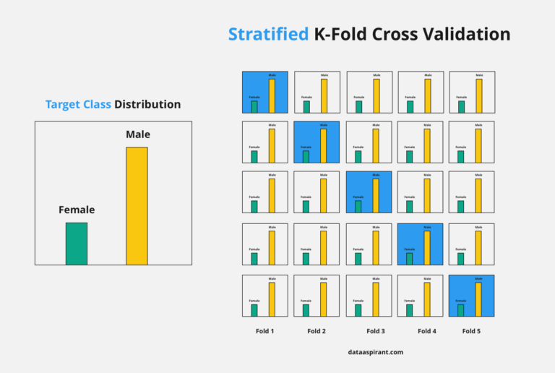
Fonte: (Arif, 2020)

TRABALHOS RELACIONADOS

Técnicas de Aprendizado Profundo (Deep Learning) estão sendo utilizadas atualmente para realizar a classificação de doenças em culturas agrícolas, analisando principalmente imagens foliares. Nesse âmbito, diversas pesquisas científicas têm utilizado Redes Neurais Convolucionais e modelos pré-treinados para realizar a análise de imagens de folhas, utilizando diversas arquiteturas, técnicas de separação de dados e métricas de avaliação para fazer a comparação dos resultados obtidos. Desse modo, este capítulo apresenta trabalhos relacionados à classificação de doenças em plantas através da análise de imagens foliares, destacando as metodologias utilizadas, resultados obtidos através das métricas escolhidas e sua relação com o presente estudo.
No trabalho de Mohanty, Hughes e Salathé (2016), os autores desenvolveram um estudo científico voltado à identificação de doenças em culturas agrícolas, através do uso de técnicas de Aprendizado Profundo. Para a realização do estudo, os autores utilizaram o conjunto de dados PlantVillage, composto por 54.306 imagens de folhas de plantas diversas, apresentando as condições saudáveis e doentes. As imagens coletadas no conjunto de dados selecionado foram utilizadas para treinar uma Rede Neural Convolucional, utilizando duas arquiteturas distintas, sendo elas o AlexNet e o GoogLeNet com o objetivo de detectar 38 classes possíveis. Com base na abordagem utilizada, a metodologia que apresentou o melhor resultado alcançou uma acurácia de 99,35% em um conjunto de teste reservado.
No entanto, apesar dos resultados obtidos, os autores observaram uma limitação do trabalho desenvolvido. Ao utilizarem imagens coletadas em condições diferentes das quais foram usadas para treinamento, a acurácia do modelo decaiu expressivamente, para aproximadamente 31%. Dessa forma, os autores observaram a necessidade de utilizar um conjunto de dados de treinamento mais diversificado para obter maiores acurácias e melhorar a generalização dos modelos apresentados.
Além dos estudos voltados à classificação de doenças em culturas agrícolas, existem outras pesquisas cujo escopo gira em torno da utilização de arquiteturas de Redes Neurais Convolucionais mais otimizadas, diminuindo a demanda por recursos computacionais. Nesse contexto, Khan et al. (2023) desenvolveram um estudo que realiza a classificação de doenças de plantas utilizando imagens, fazendo o uso da arquitetura MobileNetV3-Small, buscando otimizar o uso de recursos computacionais voltado a dispositivos de computação em borda.
Para a realização do estudo, os autores utilizaram o conjunto de dados PlantVillage, composto por imagens de folhas saudáveis e doentes, contendo 14 espécies de culturas e 6 grupos de doenças. Ao submeter o modelo MobileNetV3-Small no estudo, o mesmo classificou as folhas com sucesso, apresentando uma acurácia de teste de aproximadamente 99,50%. Com a utilização da quantização pós-treinamento, o modelo teve seus parâmetros reduzidos e ainda manteve sua acurácia em aproximadamente 99,50%.
Seguindo uma abordagem comparativa entre modelos de Redes Neurais Convolucionais, Hukkeri et al. (2024) apresentaram um estudo responsável por classificar doenças foliares em plantas. O presente experimento foi realizado através do uso do conjunto de dados PlantVillage e seis modelos pré-treinados aplicando técnicas de Aprendizado por Transferência, sendo eles o VGG16, AlexNet, MobileNetV2, EfficientNet, InceptionV3 e ResNet50.
Os resultados obtidos dentro do estudo em questão mostram que após realizar a comparação dos seis modelos propostos, o modelo que apresentou o melhor resultado foi o EfficientNet, atingindo uma acurácia de 97,5%. Ademais, o estudo utilizou algumas métricas estatísticas além da acurácia para avaliar os modelos propostos, como o Recall, F1-Score e precisão.
Mais recentemente, Hoang et al. (2026) desenvolveram um estudo comparativo entre sete modelos de Aprendizado Profundo, utilizando imagens de folhas da cultura do tomateiro presentes no conjunto de dados PlantVillage. O estudo proposto pelos autores visa comparar os modelos propostos, avaliando informações como a eficiência computacional de cada modelo e o desempenho obtido, sendo os modelos propostos: ShuffleNetV2, MobileNetV3-Small, SqueezeNet, MobilePlantViT, DenseNet121, ResNet50 e VGG16.
Os resultados adquiridos com o experimento, demonstraram que o MobilePlantViT apresentou o melhor equilíbrio entre acurácia e eficiência computacional, dentre os sete modelos comparados. O modelo atingiu uma acurácia de 99,40% com uma quantidade menor de parâmetros comparados a outros modelos, como o DenseNet121 por exemplo, que atingiu a maior acurácia do estudo, com 99,61%, porém com uma quantidade aproximada de 8,5 vezes a quantidade de parâmetros da MobilePlantViT, entregando apenas 0,21% a mais de acurácia.
Os estudos analisados demonstraram diferentes arquiteturas de Redes Neurais Convolucionais e suas aplicações em problemas relacionados a classificação de doenças em culturas agrícolas. Apesar de os estudos científicos utilizados apresentarem resultados relevantes, houve diferenças entre as metodologias utilizadas, bem como a quantidade de dados utilizados do conjunto original. Dessa maneira, o presente estudo realiza a comparação de seis modelos pré-treinados das famílias de arquitetura MobileNetV3, EfficientNetV2, ResNet50V2 e DenseNet121, utilizando técnicas de Extração de Características para otimizar o processo de treinamento dos modelos e Validação Cruzada Estratificada com cinco folds, permitindo avaliar os modelos em diferentes folds do conjunto de dados original. Além disso, métricas estatísticas como a acurácia foram utilizadas para obter-se uma comparação mais precisa.

DESENVOLVIMENTO

CONJUNTO DE DADOS

pré-processamento

implantação dos modelos

configurações de parâmetros

separação dos dados

métricas de avaliação

RESULTADOS E DISCUSÕES

CONCLUSÃO

REFERÊNCIAS
ABD ELAZIZ, Mohamed; AL-QANESS, Mohammed A. A.; DAHOU, Abdelghani; ALSAMHI, Saeed Hamood; ABUALIGAH, Laith; IBRAHIM, Rehab Ali; EWEES, Ahmed A. Evolution toward intelligent communications: Impact of deep learning applications on the future of 6G technology. WIREs Data Mining and Knowledge Discovery, [S.l.], v. 14, n. 1, p. e1521, 2024. Disponível em: https://doi.org/10.1002/widm.1521.
ABDEL-HAMID, Lamiaa; YOGARAJAH, Pratheepan; TEALAB, Safy Hosny Ahmed. Lightweight deep models based on domain adaptation and network pruning for breast cancer HER2 scoring: IHC vs. H&E histopathological images. PLOS One, [S.l.], v. 20, n. 9, p. e0332362, 15 set. 2025. Disponível em: https://doi.org/10.1371/journal.pone.0332362.
ARIF, Anber. How Cross-Validation Works in Machine Learning. Dataaspirant. 3 dez. 2020. Disponível em: https://dataaspirant.com/cross-validation/. Acesso em: 16 out. 2026.
BARBEDO, Jayme Garcia Arnal. Digital image processing techniques for detecting, quantifying and classifying plant diseases. SpringerPlus, [S.l.], v. 2, n. 1, p. 660, 7 dez. 2013. Disponível em: https://doi.org/10.1186/2193-1801-2-660.
EMBRAPA. Tomate. Portal Embrapa. 2022. Disponível em: https://www.embrapa.br/agencia-de-informacao-tecnologica/cultivos/tomate. Acesso em: 29 abr. 2026.
FOUNTAS, Spyros; ESPEJO-GARCÍA, Borja; KASIMATI, Aikaterini; GEMTOU, Marilena; PANOUTSOPOULOS, Hercules; ANASTASIOU, Evangelos. Agriculture 5.0: Cutting-Edge Technologies, Trends, and Challenges. IT Professional, [S.l.], v. 26, n. 1, p. 40–47, jan. 2024. Disponível em: https://doi.org/10.1109/MITP.2024.3358972.
GENDE, Mateo; DE MOURA, Joaquim; NOVO, Jorge; CHARLÓN, Pablo; ORTEGA, Marcos. Automatic Segmentation and Intuitive Visualisation of the Epiretinal Membrane in 3D OCT Images Using Deep Convolutional Approaches. IEEE Access, [S.l.], v. 9, p. 75993–76004, 2021. Disponível em: https://doi.org/10.1109/ACCESS.2021.3082638.
GLOROT, Xavier; BORDES, Antoine; BENGIO, Yoshua. Deep Sparse Rectifier Neural Networks. In: PROCEEDINGS OF THE FOURTEENTH INTERNATIONAL CONFERENCE ON ARTIFICIAL INTELLIGENCE AND STATISTICS. 14 jun. 2011. Proceedings of the Fourteenth International Conference on Artificial Intelligence and Statistics. [S.l.]: JMLR Workshop and Conference Proceedings, 14 jun. 2011. p. 315–323. Disponível em: https://proceedings.mlr.press/v15/glorot11a.html. Acesso em: 10 out. 2026.
HAMIDA, Soufiane; EL GANNOUR, Oussama; CHERRADI, Bouchaib; OUAJJI, Hassan; RAIHANI, Abdelhadi. Handwritten computer science words vocabulary recognition using concatenated convolutional neural networks. Multimedia Tools and Applications, [S.l.], v. 82, n. 15, p. 23091–23117, 1 jun. 2023. Disponível em: https://doi.org/10.1007/s11042-022-14105-2.
HE, Kaiming; ZHANG, Xiangyu; REN, Shaoqing; SUN, Jian. Identity Mappings in Deep Residual Networks. In: LEIBE, Bastian; MATAS, Jiri; SEBE, Nicu; WELLING, Max (org.). 2016. Computer Vision – ECCV 2016. Cham: Springer International Publishing, 2016. p. 630–645. Disponível em: https://doi.org/10.1007/978-3-319-46493-0_38.
HOANG, Trong-Minh; BUI, Van-Hau; NGUYEN, Van-Son; DOAN, Duc-Thang; DANG, Hoang-Anh; PHAM, Anh-Thu. A comprehensive evaluation of lightweight deep learning models for tomato disease classification on edge computing environments. Scientific Reports, [S.l.], v. 16, p. 12320, 5 mar. 2026. Disponível em: https://doi.org/10.1038/s41598-026-42439-6.
HOWARD, Andrew; SANDLER, Mark; CHU, Grace; CHEN, Liang-Chieh; CHEN, Bo; TAN, Mingxing; WANG, Weijun; ZHU, Yukun; PANG, Ruoming; VASUDEVAN, Vijay; LE, Quoc V.; ADAM, Hartwig. Searching for MobileNetV3. In: PROCEEDINGS OF THE IEEE/CVF INTERNATIONAL CONFERENCE ON COMPUTER VISION. 2019. [S.l.]: [S.n.], 2019. p. 1314–1324. Disponível em: https://openaccess.thecvf.com/content_ICCV_2019/html/Howard_Searching_for_MobileNetV3_ICCV_2019_paper.html. Acesso em: 12 out. 2026.
HUANG, Gao; LIU, Zhuang; VAN DER MAATEN, Laurens; WEINBERGER, Kilian Q. Densely Connected Convolutional Networks. In: PROCEEDINGS OF THE IEEE CONFERENCE ON COMPUTER VISION AND PATTERN RECOGNITION. 2017. [S.l.]: [S.n.], 2017. p. 4700–4708. Disponível em: https://openaccess.thecvf.com/content_cvpr_2017/html/Huang_Densely_Connected_Convolutional_CVPR_2017_paper.html. Acesso em: 13 out. 2026.
HUKKERI, Geetabai S; SOUNDARYA, B C; GURURAJ, H L; RAVI, Vinayakumar. Classification of Various Plant Leaf Disease Using Pretrained Convolutional Neural Network On Imagenet. The Open Agriculture Journal, [S.l.], v. 18, 1 jan. 2024. DOI: https://doi.org/10.2174/0118743315305194240408034912. Disponível em: https://www.sciencedirect.com/org/science/article/pii/S1874331524000195. Acesso em: 17 out. 2026.
KERAS. Keras Applications. Keras. [S.d.]. Disponível em: https://keras.io/api/applications/. Acesso em: 12 out. 2026.
KHAN, Ameer Tamoor; JENSEN, Signe Marie; KHAN, Abdul Rehman; LI, Shuai. Plant disease detection model for edge computing devices. Frontiers in Plant Science, [S.l.], v. 14, p. 1308528, 8 dez. 2023. Disponível em: https://doi.org/10.3389/fpls.2023.1308528.
KOHAVI, Ron. A Study of Cross-Validation and Bootstrap for Accuracy Estimation and Model Selection. In: INTERNATIONAL JOINT CONFERENCE ON ARTIFICIAL INTELLIGENCE. 1995. [S.l.]: [S.n.], 1995. Disponível em: https://mlanthology.org/ijcai/1995/kohavi1995ijcai-study/. Acesso em: 16 out. 2026.
KRIZHEVSKY, Alex; SUTSKEVER, Ilya; HINTON, Geoffrey E. ImageNet Classification with Deep Convolutional Neural Networks. 2012. Advances in Neural Information Processing Systems. [S.l.]: Curran Associates, Inc., 2012. v. 25. Disponível em: https://papers.nips.cc/paper_files/paper/2012/hash/c399862d3b9d6b76c8436e924a68c45b-Abstract.html. Acesso em: 10 out. 2026.
LECUN, Yann; BENGIO, Yoshua; HINTON, Geoffrey. Deep learning. Nature, [S.l.], v. 521, n. 7553, p. 436–444, maio 2015. Disponível em: https://doi.org/10.1038/nature14539.
LOPES, Carlos Alberto (org.). Doenças do tomateiro. 3. ed. Brasília, DF: Embrapa, 2021. 212 p. Disponível em: http://www.infoteca.cnptia.embrapa.br/handle/doc/1135499. Acesso em: 24 set. 2026.
MATHWORKS. What Is a Convolutional Neural Network? MATLAB & Simulink. [S.d.]. Disponível em: https://in.mathworks.com/discovery/convolutional-neural-network.html. Acesso em: 13 out. 2026.
MOHANTY, Sharada P.; HUGHES, David P.; SALATHÉ, Marcel. Using Deep Learning for Image-Based Plant Disease Detection. Frontiers in Plant Science, [S.l.], v. 7, 22 set. 2016. DOI: https://doi.org/10.3389/fpls.2016.01419. Disponível em: https://www.frontiersin.org/journals/plant-science/articles/10.3389/fpls.2016.01419/full. Acesso em: 11 out. 2026.
SCIKIT-LEARN. Cross-validation: evaluating estimator performance. Scikit-learn. [S.d.]. Disponível em: https://scikit-learn.org/stable/modules/cross_validation.html#stratified-k-fold. Acesso em: 16 out. 2026.
TAN, Mingxing; LE, Quoc. EfficientNetV2: Smaller Models and Faster Training. In: INTERNATIONAL CONFERENCE ON MACHINE LEARNING. 1 jul. 2021. International Conference on Machine Learning. [S.l.]: PMLR, 1 jul. 2021. p. 10096–10106. Disponível em: https://proceedings.mlr.press/v139/tan21a.html. Acesso em: 12 out. 2026.
TENSORFLOW. Transferência de aprendizado e ajuste fino. TensorFlow. 2022. Disponível em: https://www.tensorflow.org/tutorials/images/transfer_learning?hl=pt-br. Acesso em: 11 out. 2026.
VILELA, Nirlene Junqueira; BOITEUX, Leonardo Silva; TEIXEIRA, Flávia Maria Vieira. Importância. Portal Embrapa. 2022. Disponível em: https://www.embrapa.br/web/agencia-de-informacao-tecnologica/cultivos/tomate/pre-producao/socioeconomia/importancia. Acesso em: 26 set. 2026.
YAMASHITA, Rikiya; NISHIO, Mizuho; DO, Richard Kinh Gian; TOGASHI, Kaori. Convolutional neural networks: an overview and application in radiology. Insights into Imaging, [S.l.], v. 9, n. 4, p. 611–629, 1 ago. 2018. Disponível em: https://doi.org/10.1007/s13244-018-0639-9.
YOSINSKI, Jason; CLUNE, Jeff; BENGIO, Yoshua; LIPSON, Hod. How transferable are features in deep neural networks? 2014. Advances in Neural Information Processing Systems. [S.l.]: Curran Associates, Inc., 2014. v. 27. Disponível em: https://papers.nips.cc/paper_files/paper/2014/hash/532a2f85b6977104bc93f8580abbb330-Abstract.html. Acesso em: 11 out. 2026.
ZHUANG, Fuzhen; QI, Zhiyuan; DUAN, Keyu; XI, Dongbo; ZHU, Yongchun; ZHU, Hengshu; XIONG, Hui; HE, Qing. A Comprehensive Survey on Transfer Learning. Proceedings of the IEEE, [S.l.], v. 109, n. 1, p. 43–76, jan. 2021. Disponível em: https://doi.org/10.1109/JPROC.2020.3004555.

